Prueba #1:
Secuencia original:
Palabras en diccionario = 200
Número de muestras en el tiempo = 3512
Numero de speakers = 3
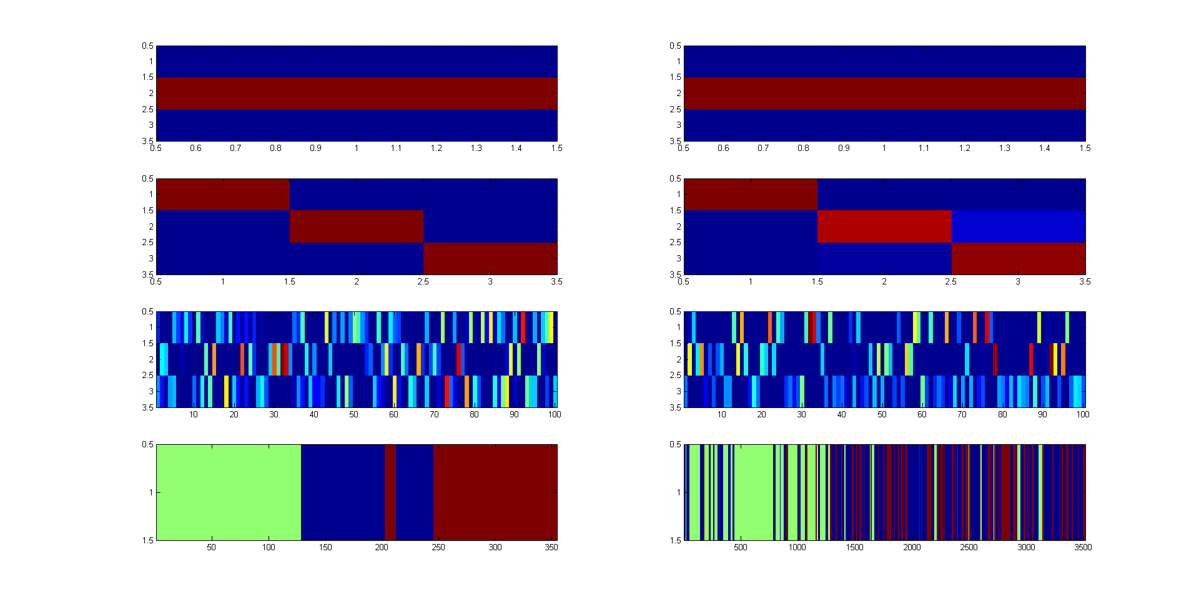
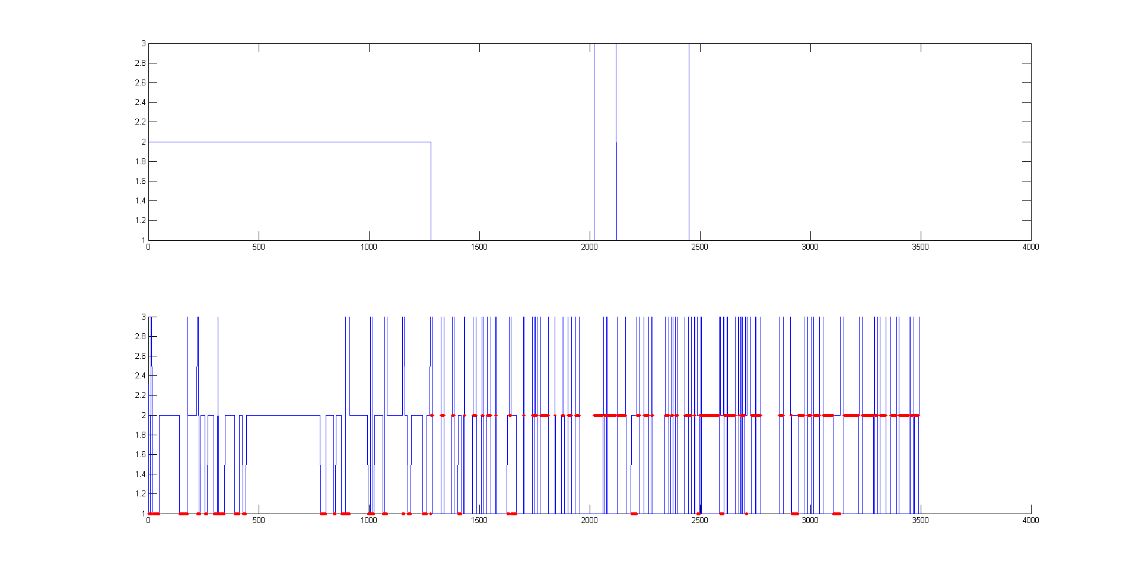

Prueba #2:
Secuencia original:
Palabras en diccionario = 200
Número de muestras en el tiempo = 3512
Numero de speakers = 3

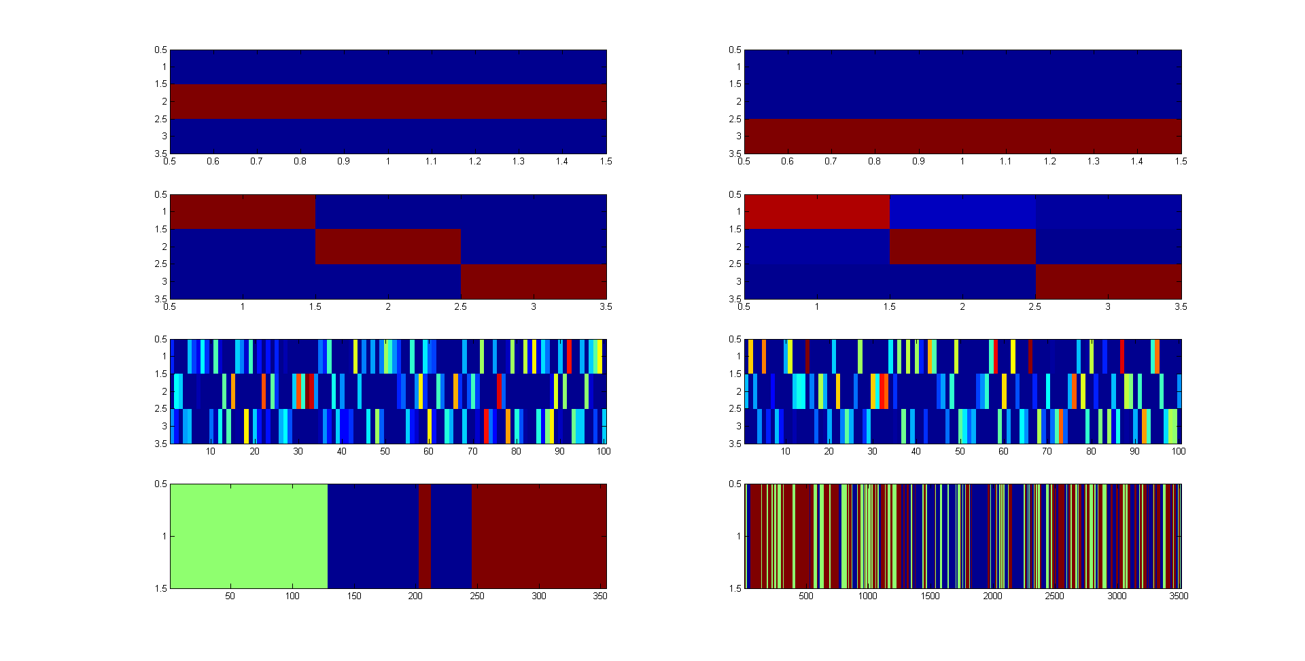
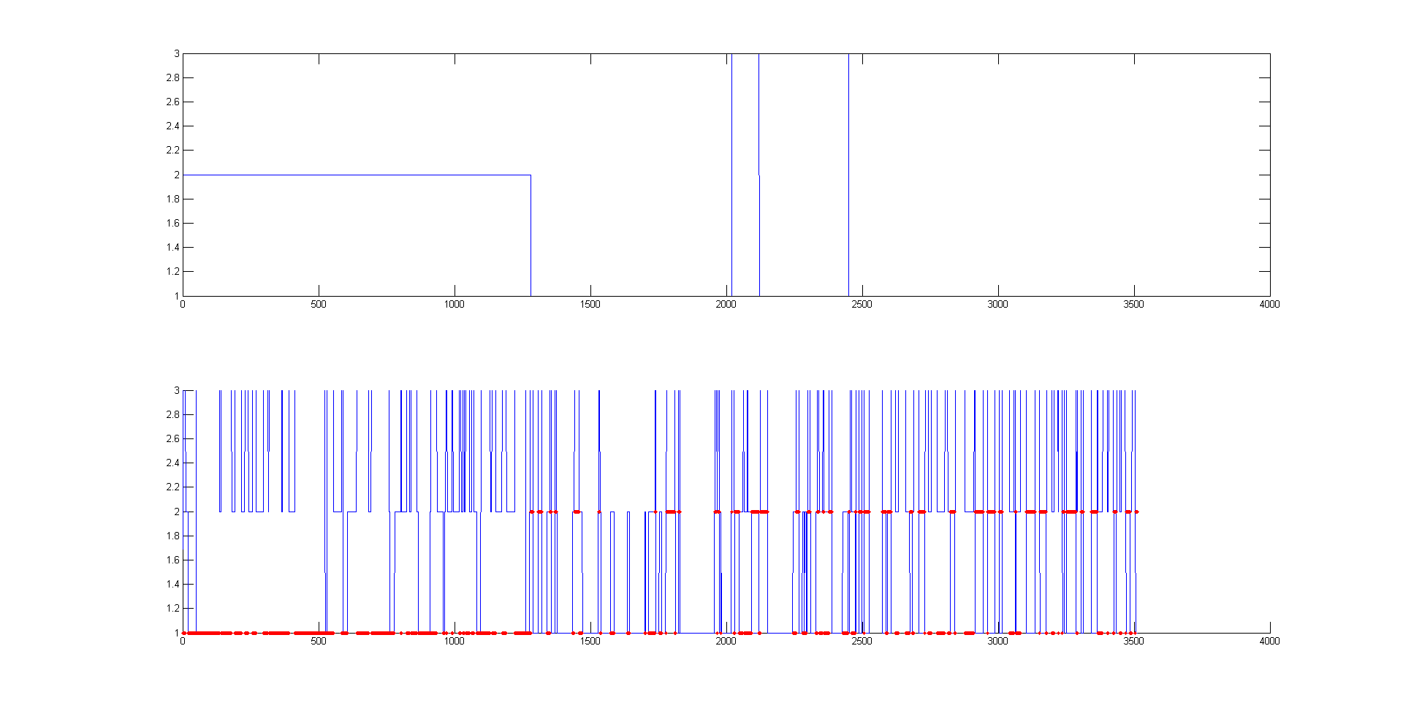

Prueba #3:
Secuencia original:
Palabras en diccionario = 200
Número de muestras en el tiempo = 3512
Numero de speakers = 3
